**Федеральное агентство связи ордена Трудового Красного Знамени федеральное государственное бюджетное общеобразовательное учреждение высшего образования «Московский технический университет связи и информатики»**

Кафедра информатики

Лабораторная работа №3

Выполнил

Студент группы БВТ1702

Комаров Д.А.

Вариант 15

Москва 2019

Цель работы: Создание первой модели данных и её регистрация в административном приложении django. Динамическое генерирование шаблона для вывода всех экземпляров этой модели.

Задание:

• Когда модель зарегистрирована, можно создавать новые записи, достаточно перейти в административную панель, находящуюся по адресу http://127.0.0.1:8000/admin/ (если вы настроили все так, как django устанавливает по умолчанию). Перейдите по вкладке Articles и кликните по кнопке “Add article” справа наверху. Заполните поля Title, Author и Text значениями по своему усмотрению. Создайте ещё две статьи подобным образом.

• С помощью программы управления базами данных sqlite3 (например, программы SQLiteManager) откройте файл базы данных текущего проекта, который хранится в папке проекта с именем, объявленным в настройках проектах в переменной «DATABASES.NAME». Найдите созданные в предыдущем пункте задания экземпляры записей. Измените текст одной записи и название статьи для другой.

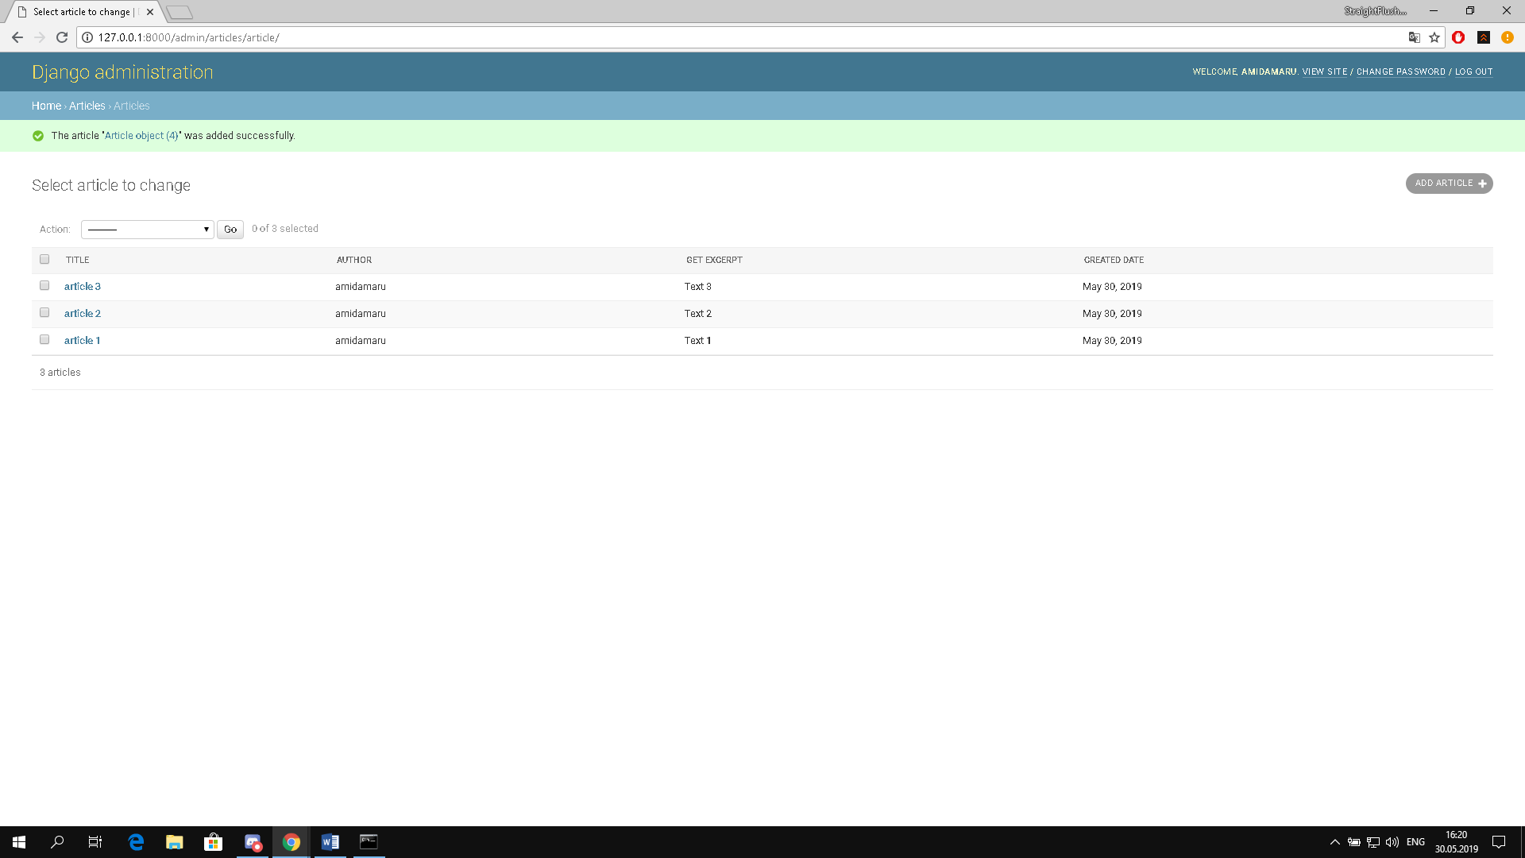Выполнение:

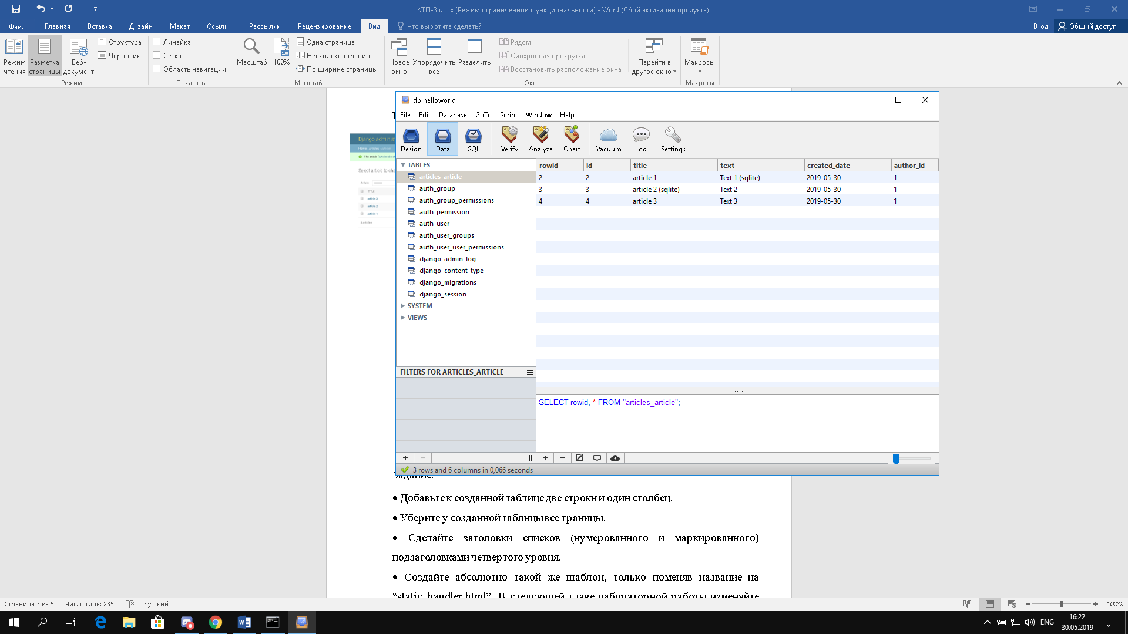

Задание:

• Вновь откройте файл базы данных sqlite3, где хранятся экземпляры статей к текущему проекту. Добавьте новую запись в блог непосредственно через менеджер базы данных (не забудьте зафиксировать транзацкию, иными словами, сохранить все внесенные изменения).

Выполнение:

